Půdy
reakce půdy, chemické složení
Ovlivňují chemické vlastnosti hornin, půdní reakce je podmíněna množstvím obsaženého uhličitanu vápenatého, uhličitanu sodného, kyseliny uhličité a kyselého humusu v půdě. Vyjadřuje se pomocí pH.
pH = 7 půda je neutrální - vyskytuje se v sušších oblastech
pH < 7 půda je kyselá - typická pro vlhčí oblasti a území znečištěná exhalacemi
pH > 7 půda je zásaditá
půdní druhy
Rozlišujeme na základě zrnitostni, tj. poměru skeletu a jemnozemě.
- lehké půdy (písčité) - nejvíce obsahují částice o velikostech 0,1 - 2 mm, obsahují velké množství vody a vzduchu, ale snadno vysychají, málo poutají živiny, které jsou vyplavovány vodou.
- středně těžké půdy (hlinité) - obsahují částice 0,01 - 0,1 mm, jsou dobře propustné pro vodu i vzduch, jsou nejlépe obdělávatelné, nejúrodnější, nejvhodnější pro zemědělství.
- těžké půdy (jílovité) - převládají zde částice menší než 0,01 mm, jsou špatně propustné pro vodu i vzduch, jsou to málo provzdušněné, neúrodné, zemědělsky nevyužívané půdy
půdní typy (zařaď podle mapy na území ČR)
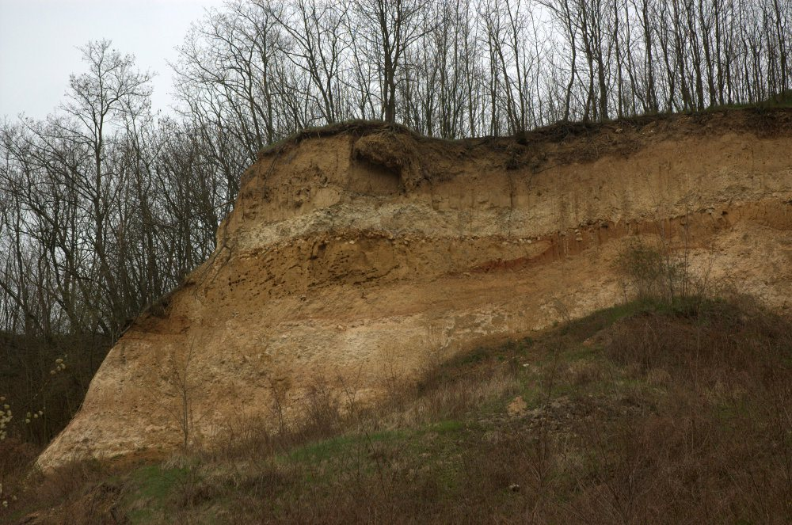
Dělíme je podle zastoupení a uspořádání půdních horizontů (viz obr.) a matečné horniny. Půdní typy jsou skupiny půd, které se vyvíjely působením přibližně stejných půdotvorných činitelů.

Černozemě jsou rozšířeny v nadmořských výškách 100 - 300 m n. m. v nejsušších a nejteplejších oblastech, s úhrnem srážek 500 - 600 mm za rok a průměrnou roční teplotou vzduchu 8 - 10 °C. Půdotvorným substrátem jsou většinou spraše. V ČR se černozem vyskytuje na jižní Moravě a v Polabí. Hlavním půdotvorným činitelem byla intenzivní humifikace probíhající pod stepní vegetací, což dalo za vznik humusovému horizontu o tloušťce až 80 cm.
Luvisoly jsou půdy navazující na černozemě v oblastech nížin nížin a kotlin. Jsou ovlivněny výraznou illimerizací, tj. přesunem jílových humusových částic prosakující vodou z horní části půdy do střední části profilu. Dochází tak k ochuzení svrchního humusového horizontu. Pojmem luvisoly označujeme šedozem, hnědozem a luvizem.
Šedozemě jsou na našem území jen málo zastoupené, najdeme je na Královehradecku a místy i na Hané. Vznikly pod původní lesostepní vegetací, kde se uplatňovala humifikace a jako u všech luvisolů také ilimerizace.
Hnědozemě jsou zastoupeny v nižším stupni pahorkatin a v okrajových částech nížin, původní vegetací byly dubohabrové lesy. Působením ilimerizace se pod humusovým horizontem vytvořil výrazně zesvětlený ochuzený horizont. Úrodností se hnědozemě blíží černozemím, jsou ménš náchylné k vysychání. Pěstuje se na nich pšenice, ječmen, cukrovka.
Nivní půdy vyplňují plochá dna větších říčních údolí, nachází se zde říční náplavy. Jsou to velmi mladé půdy, pod nevýrazným humusovým horizontem leží přímo matečný substrát. Původní vegetací je lužní les.
Glejové půdy jsou rozšířeny po celém území ČR, hlavně v nivách vodních toků a zamokřených oblastech. Hlavním púdotvorným činitelem je glejový pochod, tj. působení vysoké hladiny podzemní vody. Půdy mají šedozelenou a namodraloubarvu, charakteristický zápach a malou zemědělskou hodnotu. Občasným vysycháním vznikají pseudogleje, tj. oglejené půdy. Původním porostem byly luhy.
Kambizemě, tj. hnědé lesní půdy jsou naším nejrozšířenějším půdním typem. Nachází se v pahorkatinách a vrchovinách, tak i na horách. Vyskytují se na vyvřelých horninách i na sedimentech, podstatný je vysoký úhrn srážek a svažitost terénu. Pod mělkým humusovým horizontem je obvykle rezavá vrstva, kde probíhá intenzivní zvětrávání. Jsou méně kvalitní, osvědčily se pro pěstování brambor, méně náročných obilnin (žito, oves) a lnu. Časté je jejich zalesnění.
Podzoly se především vyskytují ve vyšších polohách, nejčastěji nad 800 m n. m. Vznikají pod jehličnany, zejména pod smrkem. Hlavním půdotvorným procesem je podzolizace, tj. vyplavování humusu a oxidů železa a hliníku do spodiny, což vede k vytvoření typického světlého pruhu pod humusovým horizontem. Podzoly mají silně kyselou reakci, používají se jako lesní půdy.
Rendziny jsou půdy, které se nacházejí na karbonátových horninách, tj. vápencích a dolomitech. Pod humusovým horizontem leží často už jen hrubě rozpadlá hornina. Jsou tedy kamenité, využívají se pro zakládání sadů a vinic.

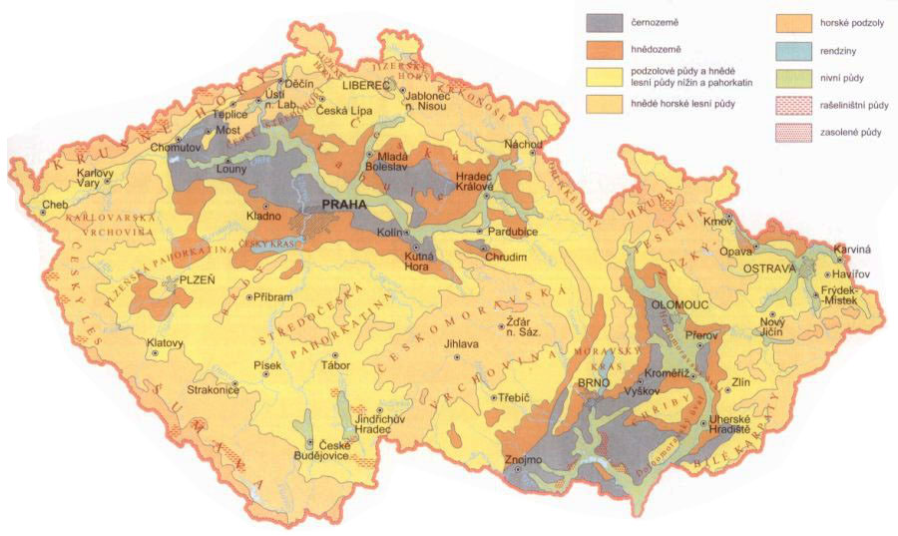
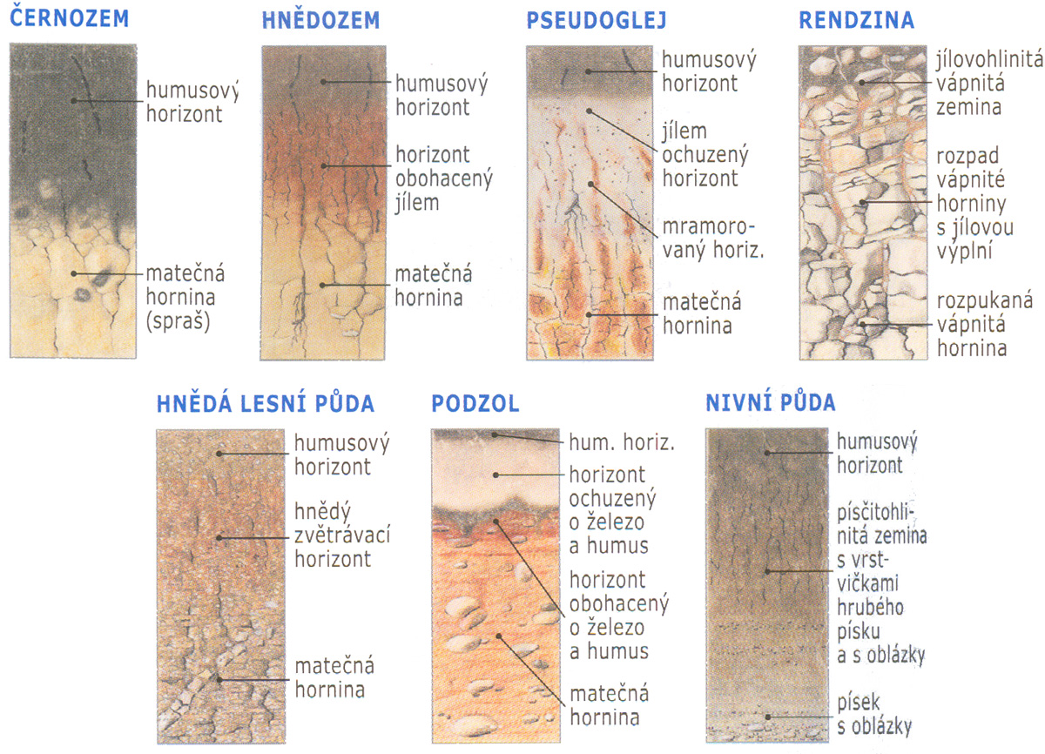

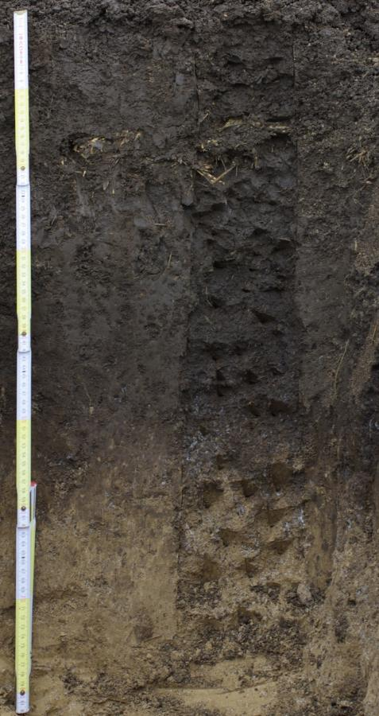
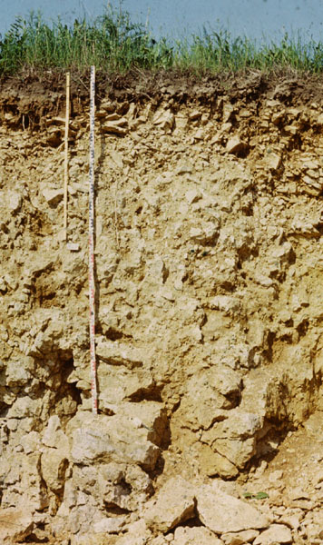
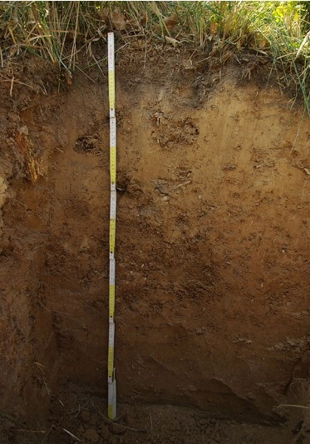
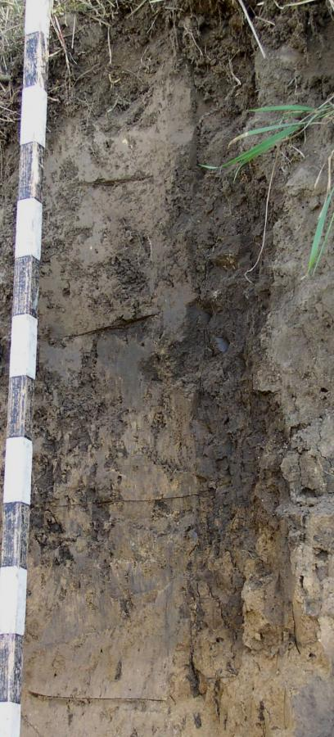
Nahoře: černozem a nivní půda Dole: luvisoly - hnědozem a šedozem

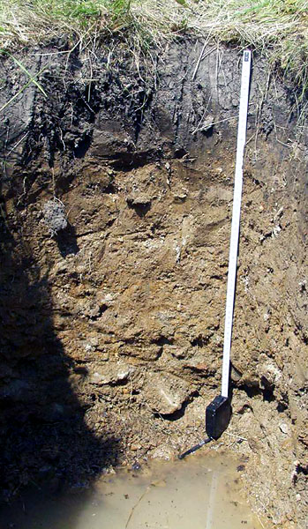
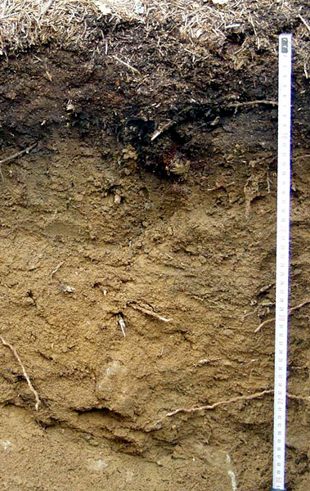
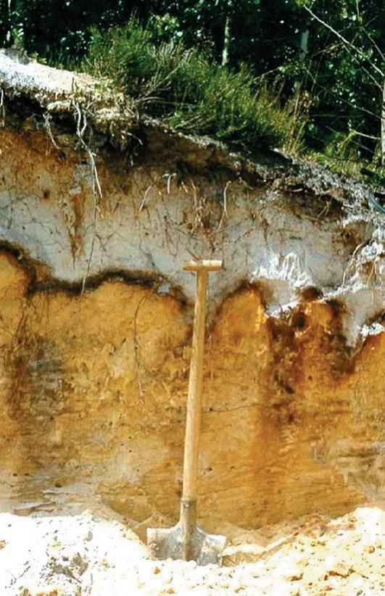
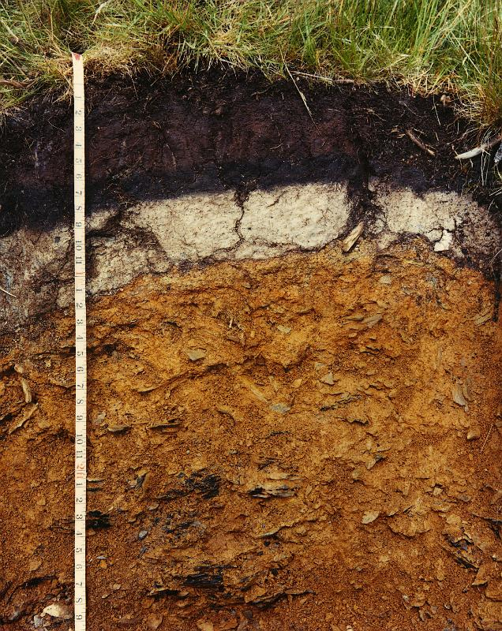
Nahoře: kambizemě, tj. hnědé lesní půdy Dole: podzoly
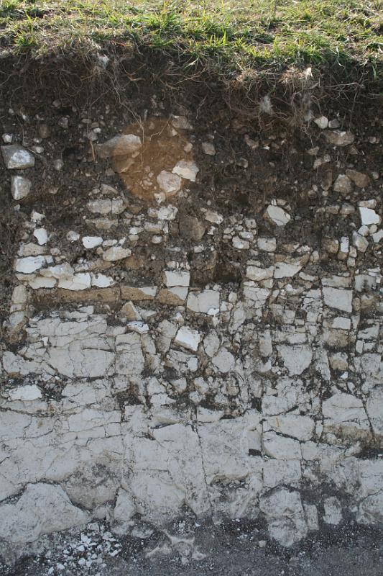
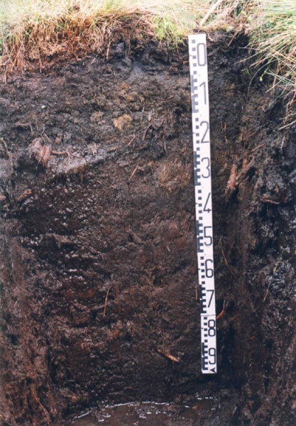
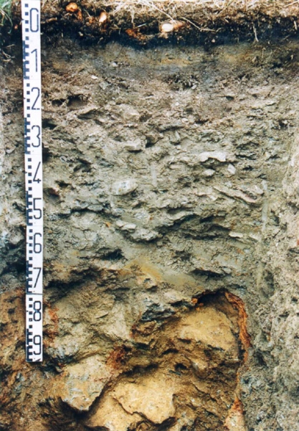
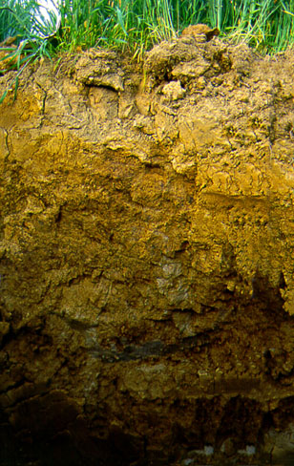
Nahoře: glejová a oglejená půda Dole: rendziny a rašeliništní půdy

